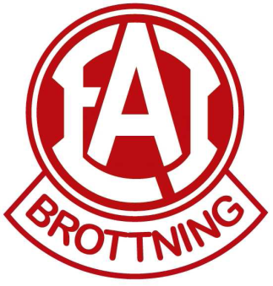
VÄLKOMMEN på avslutningsfest!
Onsdagen den 10 juni har vi avslutningsfest för alla brottare!
Tid: 17,30
Plats: Gröningen där träningen sker
Vad händer: Femkamp, prisutdelning och vi äter korv.
Kostnad: Gratis för brottare men föräldrar och syskon betalar 10 kr/ korv.
Kaffe med kaka bjuder vi på!

__Lämna lappen till din tränare senast den 4 juni______________

Brottarens namn:___________________

Antal barn:________
Antal vuxna:________
Specialkost:__________________________________

